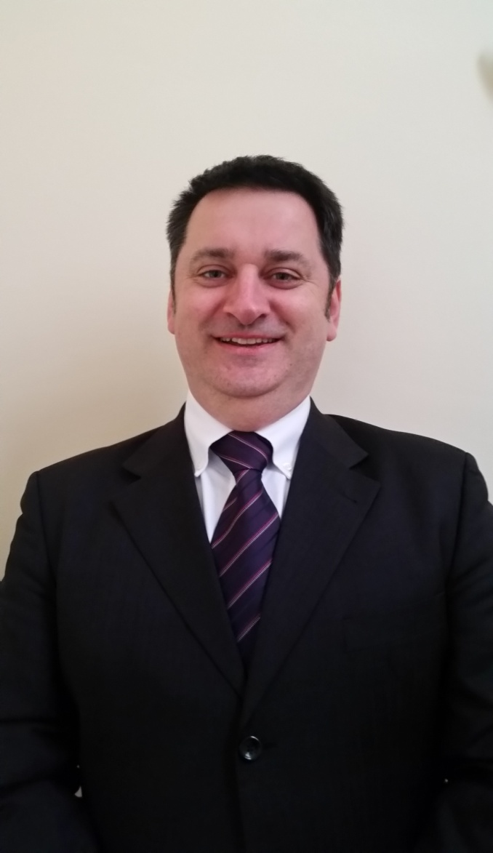**Endreffy Géza esperesjelölt bemutatkozása**

1970-ben születtem Budapesten. Budafokon kereszteltek, gyermekéveimet a kelenföldi gyülekezetben töltöttem. Hallgattam lelkészeim Bencze Imre és Missura Tibor igehirdetéseit és Ágnes néni tanításait. Konfirmációm után egy időre eltűntem a gyülekezetből. Édesapámmal tértem vissza, együtt talált meg minket az Úr. Újra bekapcsolódtam a gyülekezet életébe és lettem az ifi tagja. Erre az időre tehető az is, amikor Jézus végképp megtörte minden ellenállásom és kimondhattam: Őt akarom követni. Mindig is orvos szerettem volna lenni. Egészen addig az istentiszteletig, míg Imre bácsi egy este a 38 éve béna történetével kapcsolatban föl nem tette a kérdést: *Uram, nincs emberem!* – Te kinek vagy az embere? 1989-ben vettek föl a teológiára. Ekkor kerültem kapcsolatba a norvég Izraelmisszióval, aminek azóta is munkatársa vagyok. Ahogy változtam és tanultam egyre nőtt az igehallgatás iránti szomjam is. Így jutottam el az akkor formálódó érdi gyülekezetbe, ahol Ittzés István igehirdetései alakították hitemet. Itt ismertem meg feleségemet Angélát, akivel 1996-ban kötöttünk házasságot; három gyermekkel áldott meg Isten. Szebik Imre püspök ekkor helyezett Budaörsre, az önállósodás útjára akkoriban lépő szórványba. Nagy lendülettel vetettem bele magam a gyülekezetszervező munkába és megtapasztalhattam, hogy milyen hatalmas az Úr kegyelme. A hitoktatást és a látogatást tartottuk kezdetben is a legfontosabb szolgálatnak. Ez mára kiegészült a gyülekezetben működő kis körök, házi csoportok erősítésével és a laikus szolgálók pásztorolásával. Gyülekezetünkben folyamatosan keressük a misszió lehetőségét. Ezeket tartom ma is lelkészi szolgálatom legfontosabb részeinek. Szeretek motorozni is.

Amikor megtudtam, hogy esperes jelölést kaptam, elcsendesedtem az Úr előtt, hogy választ kapjak. Megkérdeztem családomtól és legközelebbi munkatársaimtól is, hogy mit gondolnak erről. Tudtam, nem csak az én vállalásomról van szó, hanem arról is, hogy milyen szolgálatot kap a gyülekezet és legközelebbi munkatársaim is ezáltal. Támogatnak. Korábbi felügyelőmet Garádi Pétert is megkérdeztem: mit gondol rólam esperesként? Nem nevetett ki. Bátorított. Ezek miatt a lelki tapasztalatok miatt mondtam igent a jelöltségre.

Esperesként a következőkön munkálkodnék. Az Úr szívemre helyezte egyházunk lelki állapotát, fásultságát, langyosságát, álmosságát, erőtlenségét. Sok jó folyamat is van egyházmegyénkben, amiért hálás vagyok az Úrnak. Kell, hogy ezeket megosszuk egymással, tanuljunk egymástól. Ezért fontos lelkészi munkaközösségünkben a vidám légkör a komoly teológiai műhelymunka és, hogy imaközösségben legyünk egymással. Fontosnak tartom a „sabbát év” megvalósítását elkerülendő a lelkészek kifáradását, kiégését. Szükségünk van egy pár hónapos föltöltődésre időnként. Ennek anyagi alapját is meg kell teremteni, aminek következtében a lelkész és családja nem lesz egzisztenciális bizonytalanságban. Ebben az egyházmegyénknek is fontos szerepe van a tehermentesítés szempontjából. A lelkész lelki állapota, belső és családi békessége, elhívatása nagyon fontos, hiszen ő adja át a tüzet a rábízottaknak.

Fontos számomra a gyülekezetépítés. A belső, munkatársi kör kialakítása, hogy szolgálatvállalásával és imádsággal támogassa lelkészét. A gyülekezet meglássa lehetőségeit és ezeket ki tudja használni. Bátorítanám a lelkészeket, hogy tanítványozzanak. Fontos, hogy imádkozó életre tanítsuk meg a munkatársakat, mert tudnunk kell, hogy minden mögött az Isten áll, nem mi hozzuk létre az egyházat. Fontos a közösség is. Annak meglátása, hogy a szolgálattevő is töltekezzen. Ha csak adunk, kimerülünk. És a szolgálat. Bátorítani a lelkészekre bízottakat, hogy találják meg szolgálati helyüket. És ebben kell pásztorolni, bátorítani és vigasztalni őket. Ez a növekedés útja. És ebben törekedni kell a szeretetre, egymás elfogadására, elhordozására, de az ige fényében! A szív, amelyik Jézusé lett, már megéli só és világosság voltát a környezetében. Ezekre a testvérekre kell odafigyelni, bátorítani és tanítani őket. Valójában ez lenne lelkészi munkánk legfontosabb eleme, nem? Hiszen Jézus is így tett. Sok csodát művelt, de legnagyobb idejét tanítványi körére fordította és a Jóhírt ők vitték tovább. Ezzel kapcsolatban két utat látok. Az egyik a hitoktatás. Föl kell építenünk a rendszert, melyben elhívott, lelkes és tanult hitoktatók Jézusról tesznek bizonyságot. Különösen itt Budán, ahol a gyülekezetek oly közel vannak egymáshoz. Ehhez egyházunk is megteremti a lehetőséget a hitoktatói életpálya modellben. Nekünk pedig törekednünk kell az iskolákkal való jó és kedves kapcsolatra. Ehhez tartozik a konfirmáció és az ifi is. Tudom mi a helyzet. Mi is Budaörsön minden évben megküzdünk a valósággal. De mégiscsak belőlük lesz a jövő egyháza! Egyházmegyénkben közös ifis-konfis táborokat szervezünk és kineveljük az ifivezetőket is. A másik út a hívek buzdítása, hogy hívogassák családtagjaikat, ismerőseiket az istentiszteletre és más alkalmakra. A lelkész, ha megfeszül sem tud annyi embert elérni, mint a hívek. Ebben a mozzanatban azonban tudomásul kell venni, hogy nem csak az evangélikusok felé kell szolgálnunk, hanem az elveszettek felé. Lakótelepeinken milliók élnek Jézus nélkül. Ki fogja nekik elmondani az Örömhírt?

Ebbe az irányba szeretném pásztorolni egyházmegyénket – amennyiben megtisztelnek bizalmukkal – azokkal az eszközökkel, amiket az építéshez magam is kaptam. A munkát pedig mindenképpen csapatban képzelem el.